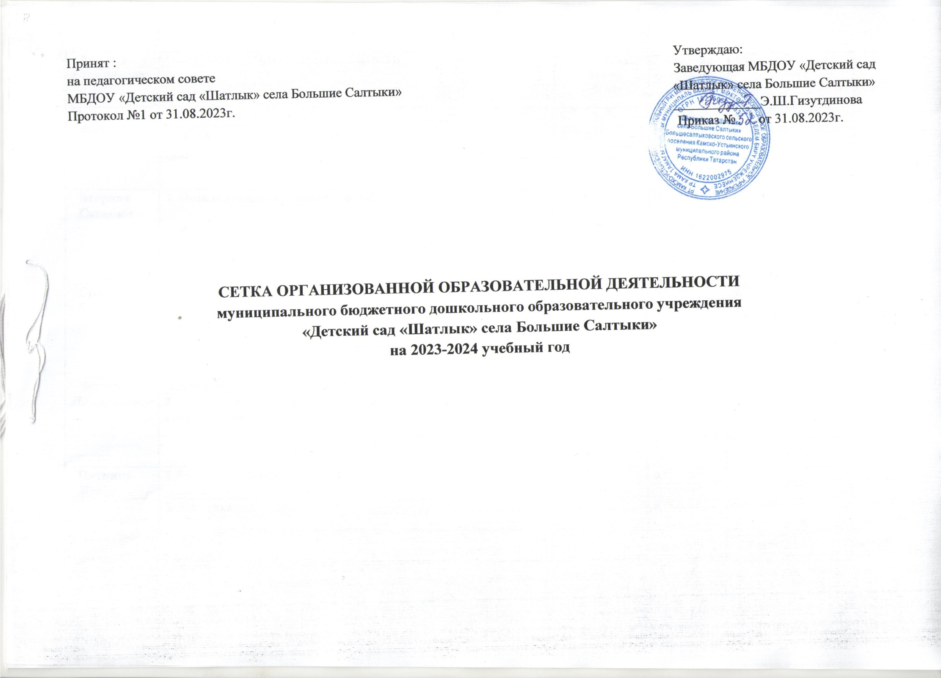
Дни недели  Атна көннәре | ОБРАЗОВАТЕЛЬНАЯ ДЕЯТЕЛЬНОСТЬ | Младшая группа  3-4года | Средняя  группа  4-5лет | Старшая группа  5-6лет
Понедельник  Душәмбе | 1. Рисование | 9.⁰⁰ – 9.¹⁵ | 9.⁰⁰ – 9.²⁰ | 9.⁰⁰-9.²⁵
Понедельник  Душәмбе | 2. Физкультура (ОБЖ, БДД) | 9.³⁵-9.⁵⁰ | 9.³⁵-9.⁵⁵ | 9.³⁵- 10.⁰⁰
Вторник  Сишәмбе | 1. Познавательное развитие, ФЭМП | 9.⁰⁰-9.¹⁵ | 9.⁰⁰-9.²⁰ | 9.⁰⁰-9.²⁵
Вторник  Сишәмбе | 2.Музыка | 9.³⁵-9.⁵⁰ | 9.³⁵-9.⁵⁵ | 9.³⁵-10.⁰⁰
Среда  Чәршәмбе | 1. Развитие речи | 9.⁰⁰-9.¹⁵ | 9.⁰⁰-9.²⁰ | 9.⁰⁰-9.²⁵
Среда  Чәршәмбе | 2. Физическая культура | 9.³⁵-9.⁵⁰ | 9.³⁵-9.⁵⁵ | 9.³⁵-10.⁰⁰
Четверг  Пәнҗешәмбе | 1.Музыка | 9.⁰⁰-9.¹⁵ | 9.⁰⁰-9.²⁰ | 9.⁰⁰-9.²⁵
Четверг  Пәнҗешәмбе | 2.Познавательное развитие. Расширение ориентира в окружающий мир | 9.³⁵-9.⁵⁰ | 9.³⁵-9.⁵⁵ | 9.³⁵-10.⁰⁰
Пятница  Җомга | 1.Физкультура (на прогулке) | 9⁰⁰ - 9¹⁰ | 9.⁰⁰ – 9.²⁰ | 9.⁰⁰-9.³⁰
 | 2. Аппликация/Лепка | 9.³⁵-9.⁵⁰ | 9.³⁵-9.⁵⁵ | 9.³⁵-10.⁰⁰
Сетка совместной деятельности разработана в соответствии с Постановлением Главного государственного санитарного врача РФ от 28.09.2020г. № 28 « Об утверждении санитарных правил СП 2.4.3648 -20 «Санитарно-эпидемиологические требования к организациям воспитания и обучения, отдыха и оздоровления детей и молодежи» и в соответствии с Законом Республике Татарстан № 16 от 03.03.2012г. «О государственных языках Республики Татарстан и других языках в Республике Татарстан», приказом Министерства образования и науки Республики Татарстан № 463 от 29.06.2001г. «О мерах по улучшению изучения родного, татарского, русского языков в ДОУ».
В режимные моменты переносятся следующие ООД.
Дни недели  Атна коннэре | Образовательная  деятельность | Младшая группа  3-4года | Средняя  группа  4-5л | Старшая группа  5-6л
Понедельник  Душэмбе | Развитие речи (чтение худ. литературы) |  |  | 15.³⁰-15.⁵⁵
Вторник
Сишәмбе
Среда  Чэршэмбе | Русский язык |  |  | 15.³⁰-15.⁵⁵
Четверг  Пэнжешэмбе | Рисование |  |  | 15³⁰-15.⁵⁵
Пятница  Жомга | Познавательное развитие |  |  | 15³⁰⁻15⁵⁵

